**3-4 4-5 运动小将**

**第6个月 第2周 时长：45分钟**

|  |  |  |  |  |  |  |
| --- | --- | --- | --- | --- | --- | --- |
| **身体素质技巧及下肢力量综合训练** | | | | | | |
| **项目** | **教学内容** | **器材及教学建议** | **教学方法及动作要领** | **教学情景、用语** | **组次/时间** | **发展、训练目的** |
| **热**  **身** | **游戏：**  **操化** | **器材：** | **方法；** | **用语：** | **5分钟** | **目的：**  **让孩子的身体做好运动的准备。**  **加强孩子对身体灵敏度和反应能力** |
| **活动阶段** | **技能：**  **身体素质训练** | **器材：**  **踏板 体能环 小球** | **方法：**  **1踏板 横向摆放 （如11111）**  **2将体能环放都每个踏板之间（如101010）**  **3小脚夹球 双脚跳** | **要求：**  **教练根据完成度 可先不夹球开始，熟练后进行夹球**  **注意：双脚跳的要点，在于双脚同时起跳同时楼下** | **5分钟** | **目的：**  **增强腿部肌肉**  **提升下肢力量**  **控制身体平衡** |

|  |  |  |  |  |  |  |
| --- | --- | --- | --- | --- | --- | --- |
| **项目** | **教学内容** | **器材及教学建议** | **教学方法及动作要领** | **教学情景、用语** | **组次/时间** | **发展、训练目的** |
| **活**  **动**  **阶**  **段** | **技能强化、协调：**  **跳跃 平衡能力训练** | **器材：**  **半球 暴力跳箱** | **方法：**  **1 将暴力跳箱进行（由低到高）摆放**  **2将半球放到每一个暴力跳箱上**  **3 进行双脚跳跃 起跳到每一个半球上** | **注意：**  **此动作儿童无法独立完成，教练需贴身保护**  **保护在半球上的平衡和起跳时的高度** | **5组**  **6-8分钟** | **目的：**  **提高下肢力量**  **控制身体平衡能力** |
| **活动阶段** | **平衡素质：**  **平衡运动能力训练** | **器材：**  **大平衡半球** | **方法： 将大平衡半球放置场地中间**  **设置起点终点**  **小朋友出发利用双脚爬行，快速爬越过大平衡半球到达终点** | **注意：**  **在到达平衡半球最顶端下来时，注意保护，让小朋友手臂支撑到地面（有的小朋友手臂支撑不够，避免头部先落地）** | **5组**  **5-6分钟** | **目的：**  **提高身体素质和身体平衡** |

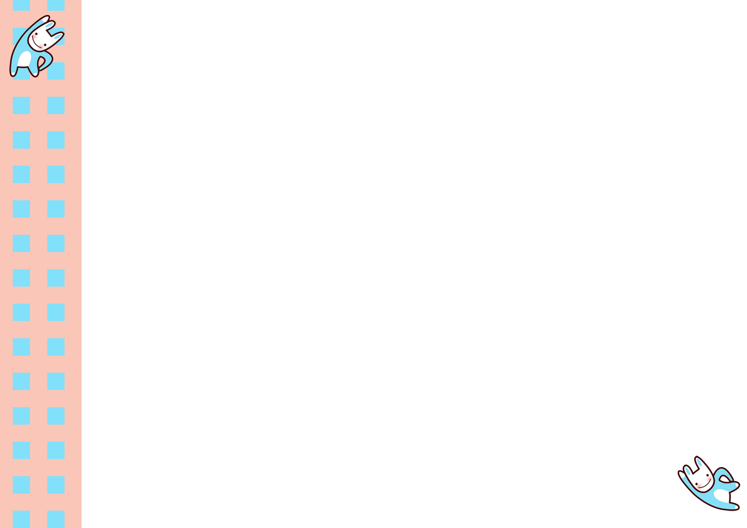

|  |  |  |  |  |  |  |
| --- | --- | --- | --- | --- | --- | --- |
| **项目** | **教学内容** | **器材及教学建议** | **教学方法及动作要领** | **教学情景、用语** | **组次/时间** | **发展、训练目的** |
| **活动阶段** | **训练运动：** | **器材：**  **三角连体*2** | **方法；**  **将三角连体对称摆放好后固定住**  **1 双手放一端三角连体顶端支撑柱，双脚踩另一端，手脚支撑横向移动**  **2 双手双脚更放一端，控制力量向前一动** | **注意：**  **三角连体进行安全保护** | **5组**  **6-8分钟** | **目的： 增强身体素质训练，加强移动运动能力训练，综合能力训练等。** |

|  |  |  |  |  |  |  |
| --- | --- | --- | --- | --- | --- | --- |
| **项目** | **教学内容** | **器材及教学建议** | **教学方法及动作要领** | **教学情景、用语** | **组次/时间** | **发展、训练目的** |
| **放**  **松整**  **理** | **放松环节** | **建议：**  **听清教师的口令，按要求做出相应动作，否则算错。** | **拉伸，放松，敲打，深呼吸** |  | **5分钟** | **目的：**  **放松身体以恢复疲劳，避免伤痛。** |
| **创**  **新**  **反**  **馈** |  | | | | | |

